Лабораторная работа #2

Задание 3

1.1 Условие задачи(4.122):

Известны даты рождения двух человек, сравнить их возраст.

1.2 Алгоритм выполнения программы:

Записываем все введенные данные в формат дней (умножая года на 365, месяца на 31, прибавляем дни как есть, получаем форму Year*365+Month*12+Day=DayN).

Делаем проверку на 1>месяц > 12 и день в 1>месяце >31, исключаем некорректный ввод данных.

Используем оператор if для проверки условия.

1.3 Листинг 1:

#include <iostream>

using namespace std;

int main()

{

setlocale(LC_ALL, "Russian");

double year, month, day, year1, month1, day1, age, age1, agedif;

cout << "Введите дату рождения первого человека (в формате год,месяц,день): ";

cin >> year;

cin >> month;

cin >> day;

cout << "Введите дату рождения второго человека (в формате год,месяц,день): ";

cin >> year1;

cin >> month1;

cin >> day1;

if (year < 0 || year1 < 0 || year>2022 || year1>2022)

{

cout << "Некорректный ввод!";

return 0;

}

if (month > 12 || month < 1 || month1>12 || month1 < 1)

{

cout << "Некорректный ввод!";

return 0;

}

if (day > 31 || day < 1 || day1>31 || day1 < 1)

{

cout << "Некорректный ввод!";

return 0;

}

age = year * 365 + month * 31 + day;

age1 = year1 * 365 + month1 * 31 + day1;

agedif = age - age1;

if (agedif < 0)

{

cout << "Первый человек старше второго!";

}

if (agedif == 0)

{

cout << "Возраст обоих человек одинаков!";

}

if (agedif > 0)

{

cout << "Первый человек младше второго!";

}

return 0;

}

1.4 Контрольные тесты:

1) Ввод:

Первый человек: год-1999, месяц-12, день-2

Второй человек: год-2007, месяц- 9, день-12

Вывод:

Первый человек старше второго!

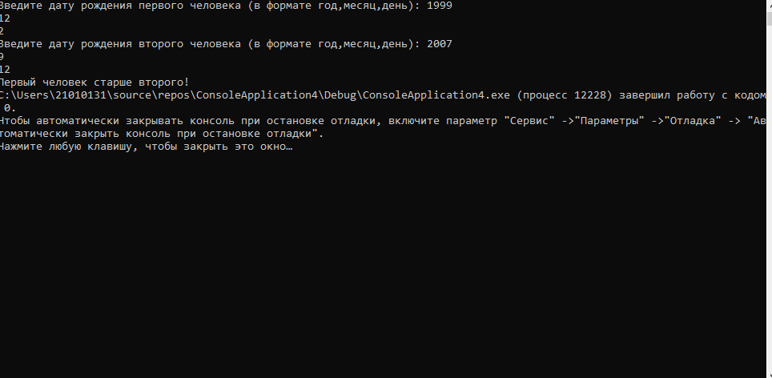

2) Ввод:

Первый человек: год-2001, месяц-1, день-1

Второй человек: год-2001, месяц-1, день-1

Вывод:

Возраст обоих человек одинаков!

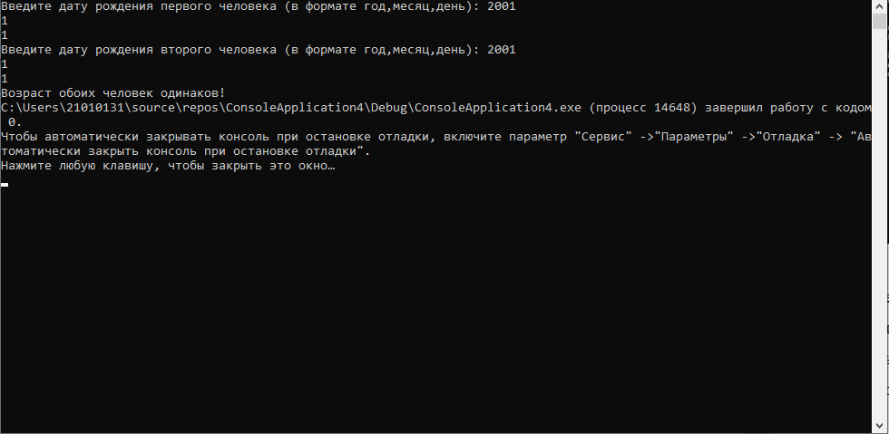

3) Ввод:

Первый человек: год-1981, месяц-4, день-5

Второй человек: год-1964, месяц-12, день-2

Вывод:

Первый человек младше второго!

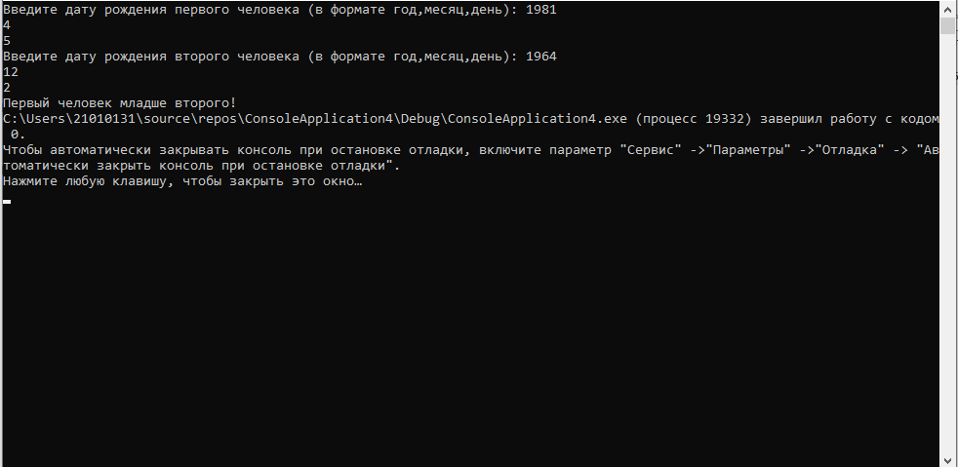

3) Ввод:

Первый человек: год-1990, месяц-13, день-32

Второй человек: год-1990, месяц-45, день-77

Вывод:

Некорректный ввод!

